Persbericht

Koninklijke BAM Groep nv

BAM verwerft opdracht voor bouw van Bolands Quay in Dublin
Bunnik, 15 maart 2017 – BAM Contractors Ltd, de Ierse werkmaatschappij van Koninklijke BAM Groep nv, heeft opdracht verworven voor de bouw en renovatie van Bolands Quay (voorheen Boland’s Mill) in Dublin. Opdrachtgever is Bolands Quay Development Group.
In het gebied in Dublin Docklands worden drie nieuwe gebouwen gerealiseerd met een totale vloeroppervlakte van 36,851 m² voor kantoren, woningen, winkels en culturele voorzieningen. Het Ierse archirectenbureau Burke Kennedy Doyle is verantwoordelijk voor het ontwerp.
Daarnaast voorziet de opdracht in de renovatie van een aantal beschermde pakhuizen, een plein met uitzicht op het Grand Canal Dock en een voetgangersbrug.
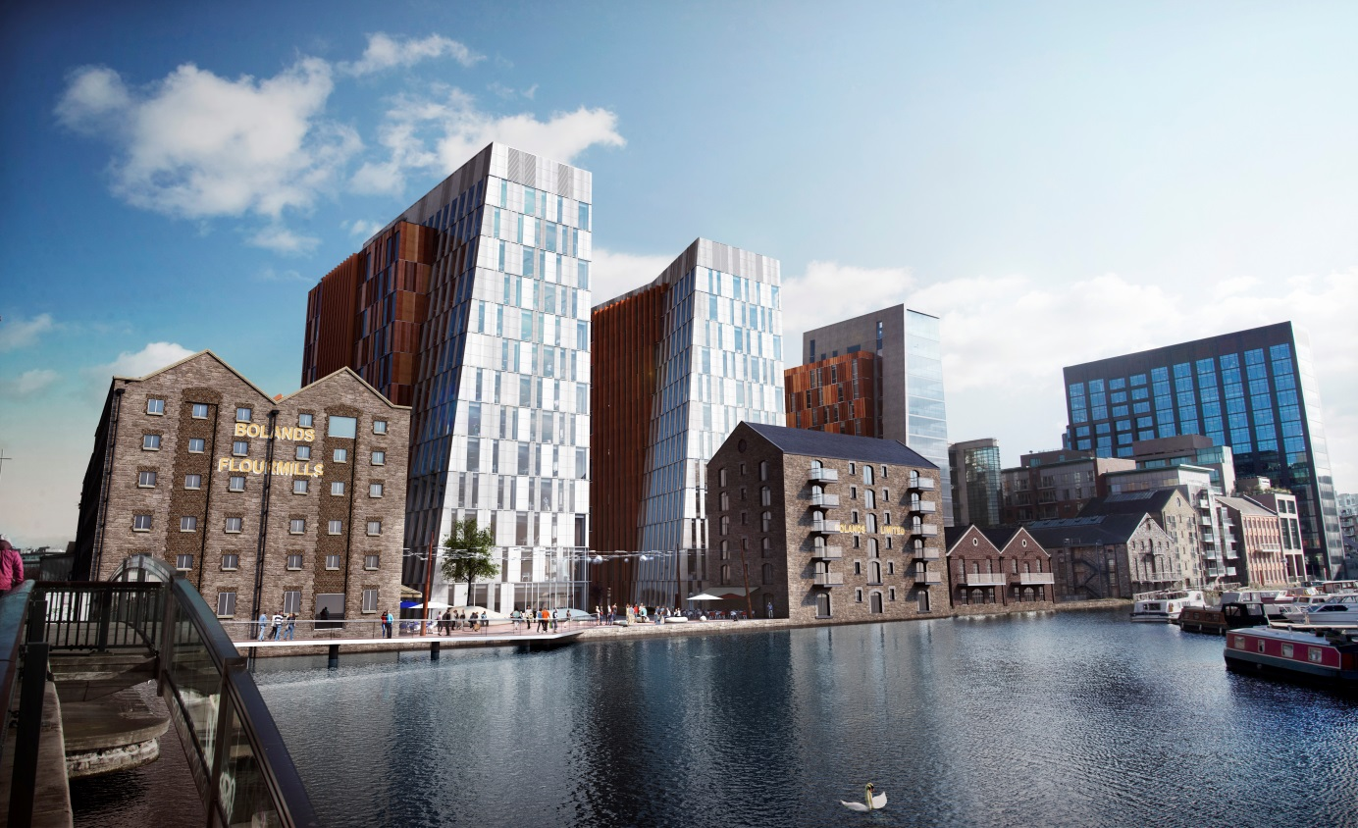
Nadere informatie:
- pers: Annet Strietman, (030) 659 86 21;
- analisten: Joost van Galen, (030) 659 87 07.

AST/pr/17/0016

Koninklijke BAM Groep nv
Runnenburg 9, 3981 AZ Bunnik / Postbus 20, 3980 CA Bunnik
Telefoon (030) 659 89 88 / Fax (030) 659 81 50
Handelsregister 30058019. Statutair gevestigd te Bunnik

